PRÁTICAS EM PLANEJAMENTO E GESTÃO AMBIENTAL – GB130
NORMAS DE FORMATAÇÃO PARA O DIAGNÓSTICO DE SUBSIDIO AO PLANO DE MANEJO DA APA FEDERAL DE GUARAQUEÇABA

Segue abaixo normas de formatação para composição do diagnóstico de subsídio ao Plano de Manejo da APA Federal de Guaraqueçaba: etapa Tagaçababa. As normas seguem a ABNT, no entanto há algumas adaptações (cabíveis) específicas para este documento.
O vídeo abaixo expõe de maneira lúdica o modo de inserção das normas no documento, sugiro que assistam o mesmo antes de seguir as recomendações.

Vídeo: https://www.youtube.com/watch?v=4nyRfo12QYM

ETAPA 1 - configurar página
- Folha A4 (21 x 29,7cm)
- Margens: superior 3 cm - inferior 2 cm - esquerda 3 cm - direita 2 cm
- Cabeçalho: superior 2 cm e inferior 1,25 cm

ETAPA 2 - CONFIGURAR CORPO DO TEXTO

Fonte
Fonte: Arial
Estilo da fonte: Normal
Tamanho: 12
Cor da fonte: Preto
Estilo de sublinhado: Nenhum

Parágrafo
Geral:
Alinhamento: Justificada
Nível do tópico: Corpo de texto

Recuo:
Esquerda: 0 cm
Direita: 0 cm
Especial: nenhum

Espaçamento:
Antes: 0 pt
Depois: 0 pt
Espaçamento entre linhas: 1,5 linhas

NOTA DE RODAPÉ
Fonte
Fonte: Arial
Estilo da fonte: Normal
Tamanho: 10
Cor da fonte: Preto
Estilo de sublinhado: Nenhum

Parágrafo
Geral:
Alinhamento: Justificada
Nível do tópico: Corpo de texto

Recuo:
Esquerda: 0 cm
Direita: 0 cm
Especial: nenhum

Espaçamento:
Antes: 0 pt
Depois: 0 pt
Espaçamento entre linhas: simples

FORMATAÇÃO DE TÍTULOS
Cada capítulo (título 1) inicia-se numa nova página, dessa forma, a cada novo título 1 inserir quebra de página;
- TÍTULO 1
Fonte
Fonte: Arial
Estilo da fonte: Negrito
Tamanho: 12
Cor da fonte: Preto
Estilo de sublinhado: Nenhum
Efeitos: Todas em maiúsculas

Parágrafo
Geral:
Alinhamento: Direita
Nível do tópico: Nível 1

Recuo:
Esquerda: 0 cm
Direita: 0 cm
Especial: Descolamento Por: 1 cm

Espaçamento:
Antes: 0 pt
Depois: 0 pt
Espaçamento entre linhas: 1,5 linhas

- Título 2
Fonte
Fonte: Arial
Estilo da fonte: Negrito
Tamanho: 12
Cor da fonte: Preto
Estilo de sublinhado: Nenhum

Parágrafo
Geral:
Alinhamento: Justificada
Nível do tópico: Nível 2

Recuo:
Esquerda: 0 cm
Direita: 0 cm
Especial: Descolamento Por: 1cm

Espaçamento:
Antes: 0 pt
Depois: 0 pt
Espaçamento entre linhas: 1,5 linhas

- Título 3
Fonte
Fonte: Arial
Estilo da fonte: Negrito
Tamanho: 12
Cor da fonte: Preto
Estilo de sublinhado: Nenhum

Parágrafo
Geral:
Alinhamento: Justificada
Nível do tópico: Nível 3

Recuo:
Esquerda: 0 cm
Direita: 0 cm
Especial: Descolamento Por: 1cm

Espaçamento:
Antes: 0 pt
Depois: 0 pt
Espaçamento entre linhas: 1,5 linhas

CITAÇÕES E REFERÊNCIAS

Verificar normas no site da UFPR - http://www.portal.ufpr.br/normalizacao.html

Para este trabalho adotaremos:
- Referências no final de cada capítulo (não colocar no rodapé)
- Informar a página nas citações diretas e indiretas. Quando a citação se remeter a um trecho longo, ou capítulo, colocar as páginas que compreendem a idéia central ou texto. Exemplo: (SÁNCHEZ, L.H. 2008 p. 112 - 133)

TABELAS

- BORDAS DA TABELA
Traço contínuo
Tamanho da linha: ½ pt

- LEGENDA DA TABELA
Deve ser colocado acima da tabela.

Fonte
Fonte: Arial
Estilo da fonte: Normal
Tamanho: 10
Cor da fonte: Preto
Estilo de sublinhado: Nenhum

Parágrafo
Geral:
Alinhamento: Centralizada
Nível do tópico: Corpo de texto

Recuo:
Esquerda: 0 cm
Direita: 0 cm
Especial: Primeira linha - Por: 1cm

Espaçamento:
Antes: 0 pt
Depois: 0 pt
Espaçamento entre linhas: simples

Obs.: Apenas devem ser utilizadas letras maiúsculas para início de frase e nomes próprios.

Exemplos:

Tabela 1 – Caracterização dos direitos minerários da Bacia de São Domingos.

- FONTE DA TABELA
Deve ser colocado abaixo da tabela, alinhado à esquerda.
É obrigatório o nome do autor seguido do ano, ainda que o autor da tabela seja o mesmo do texto, é necessário indicar.
Caso seja uma tabela baseada em textos científicos, colocar fonte e indicar elaboração, conforme exemplo 2.

Fonte
Fonte: Arial
Estilo da fonte: Normal
Tamanho: 10
Cor da fonte: Preto
Estilo de sublinhado: Nenhum

Parágrafo
Geral:
Alinhamento: Centralizada
Nível do tópico: Corpo de texto

Recuo:
Esquerda: 0 cm
Direita: 0 cm
Especial: nenhum

Espaçamento:
Antes: 0 pt
Depois: 0 pt
Espaçamento entre linhas: simples

Obs.: Apenas devem ser utilizadas letras maiúsculas para início de frase e nomes próprios.

Exemplo 01:

Fonte: Michele Hobal (2014)

Exemplo 02:

Fonte: Mukai (2001); Souza e Cardoso (2009).
Elaboração: Michele Hobal (2014).

- CORPO DE TEXTO DA TABELA:

Títulos (Linhas e Colunas)
Fonte
Fonte: Arial
Estilo da fonte: Negrito
Tamanho: 10
Cor da fonte: Preto

Conteúdo da tabela
Fonte
Fonte: Arial
Estilo da fonte: Normal
Tamanho: 10
Cor da fonte: Preto

Obs.: Por se tratar de uma tabela, suas laterais devem estar abertas, caso contrário será considerado um quadro.

EXEMPLOS:
Tabela 1 - Título da tabela.
Título da coluna | Título da coluna | Título da coluna | Título da coluna | Título da coluna
Dado a ser exposto | Dado a ser exposto | Dado a ser exposto | Dado a ser exposto | Dado a ser exposto
Dado a ser exposto | Dado a ser exposto | Dado a ser exposto | Dado a ser exposto | Dado a ser exposto
Dado a ser exposto | Dado a ser exposto | Dado a ser exposto | Dado a ser exposto | Dado a ser exposto
Dado a ser exposto | Dado a ser exposto | Dado a ser exposto | Dado a ser exposto | Dado a ser exposto
Resultados da tabela | Resultados da tabela | Resultados da tabela | Resultados da tabela | Resultados da tabela
Fonte: Michele Hobal (2014)

Tabela 2 - Título da tabela.
 | Título da coluna | Título da coluna | Título da coluna | Título da coluna
Título da linha | Dado a ser exposto | Dado a ser exposto | Dado a ser exposto | Resultados da tabela
Título da linha | Dado a ser exposto | Dado a ser exposto | Dado a ser exposto | Resultados da tabela
Título da linha | Dado a ser exposto | Dado a ser exposto | Dado a ser exposto | Resultados da tabela
Título da linha | Dado a ser exposto | Dado a ser exposto | Dado a ser exposto | Resultados da tabela
Fonte: Mukai (2001); Souza e Cardoso (2009).
Elaboração: Michele Hobal (2014).

GRÁFICOS

Gráfico de colunas
- Inserir gráficos bidimensionais
- Fundo branco
- Cores padrões do Office 2007
- Azul, Ênfase 1 ____
- Vermelho, Ênfase 2 ____
- Verde Oliva, Ênfase 3 ____
- Fonte: Arial
- Tamanho: 10
- Espaçamento Simples
- Colocar título e fonte em todos os gráficos (usam-se as mesmas regras da tabela).

Obs.: Para mudar a fonte do gráfico, clique sobre ele e altere a fonte na barra de abas "Início" → Fonte: Arial → Tamanho: 10

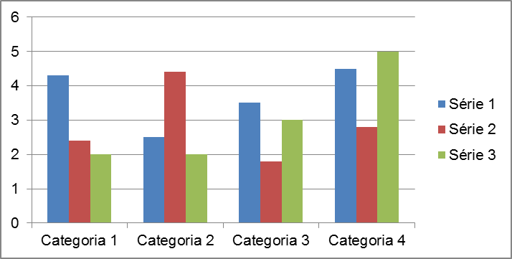

Gráfico de barras
- Inserir gráficos bidimensionais
- Fundo branco
- Cores padrões do Office 2007
- Azul, Ênfase 1 ____
- Vermelho, Ênfase 2 ____
- Verde Oliva, Ênfase 3 ____
- Fonte: Arial
- Tamanho: 10
- - Colocar título e fonte em todos os gráficos (usam-se as mesmas regras da tabela).

Obs.: Para mudar a fonte do gráfico, clique sobre ele e altere a fonte na barra de abas "Início" → Fonte: Arial → Tamanho: 10

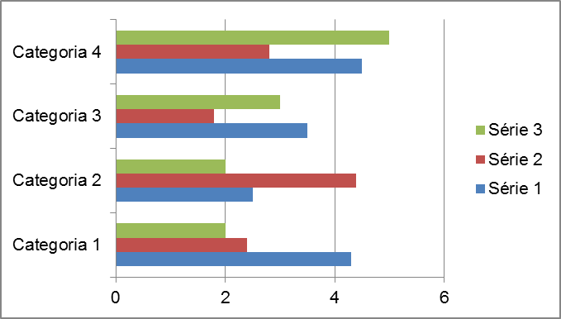

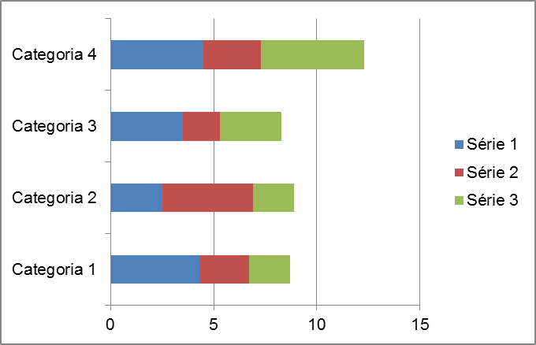

Gráfico de linhas
- Inserir gráficos bidimensionais
- Fundo branco
- Cores padrões do Office 2007
- Azul, Ênfase 1 ____
- Vermelho, Ênfase 2 ____
- Verde Oliva, Ênfase 3 ____
- Fonte: Arial
- Tamanho: 10
- - Colocar título e fonte em todos os gráficos (usam-se as mesmas regras da tabela).

Obs.: Para mudar a fonte do gráfico, clique sobre ele e altere a fonte na barra de abas "Início" → Fonte: Arial → Tamanho: 10

Opções de Marcador
Tipo de Marcador: Interno
Tipo: bolinhas, quadradinhos ou triângulos
Tamanho: 4 ou 5 (dependendo do marcador, utilizar o bom senso)
Estilo da Linha
Largura: 2,25 pt
Tipo de traço: Sólido contínuo
- - Colocar título e fonte em todos os gráficos (usa-se as mesmas regras da tabela).

Obs.: Para ajustar os marcadores e linhas deve-se clicar em uma das linhas do gráfico (todos os marcadores devem estar selecionados). Aparecerá uma aba "Ferramentas de Gráfico" → "Formatar" → "Seleção atual" e finalmente em "Formatar Seleção".

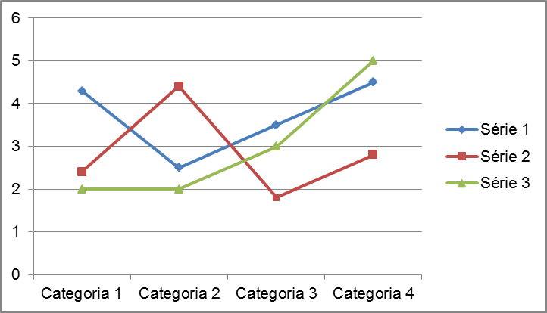

Gráfico de setores (vulgo gráfico em pizza)
- Inserir gráficos bidimensionais
- Fundo branco
- Cores padrões do Office 2007
- Azul, Ênfase 1 ____
- Vermelho, Ênfase 2 ____
- Verde Oliva, Ênfase 3 ____
- Roxo, Ênfase 4 ____
- Verde-Água, Ênfase 5 ____
- Fonte: Arial
- Tamanho: 10
- Colocar título e fonte em todos os gráficos (usam-se as mesmas regras da tabela).

Obs.: Para garantir um padrão de gráficos, não devem inserir gráficos em perspectiva, no primeiro momento.

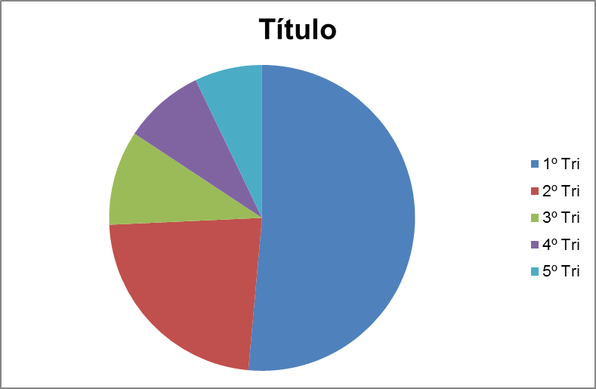

O QUE NÃO FAZER NOS GRÁFICOS

Para uma melhor visualização, não deve-se simplesmente jogar as informações no excel e plotá-las no gráfico, sem as devidas onfigurações.

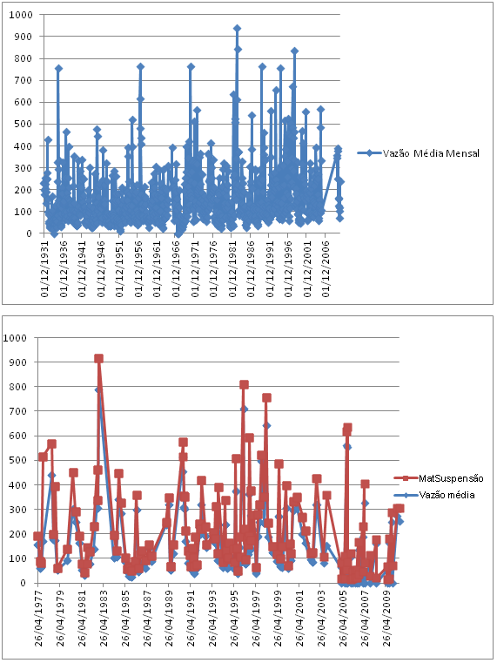

Não utilizar gráficos em perspectivas. Isso será definido quando todos os gráficos do trabalho estiverem prontos.
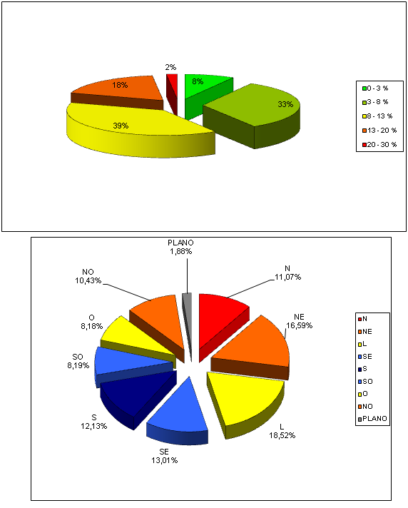

Não utilizar fundos coloridos (cinza), os gráficos não devem apresentar perspectiva.
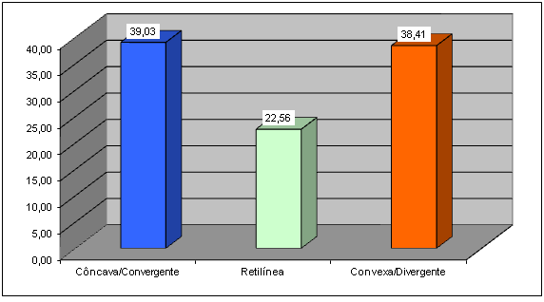

Evitar a utilização de gráficos prontos (figuras), para uma melhor visualização das informações.

